**MENS & NATUUR**

**KEUZEOPDRACHT TECHNISCH ONTWERPEN**

HET ONTWERPEN VAN DE NIEUWE HEMA HELD

# Inhoud

Inhoud 2

Wat is de opdracht? 3

ontwerp de nieuwe HEMA held 3

wat is een HEMA held? 3

Wat verwacht de opdrachtgever van jullie? 4

De kwaliteitseisen 4

het ontwerp 4

eisen aan de inzending 4

De afspraken 5

Afspraak 1 5

Afspraak 2 5

Afspraak 3 5

De prijsafspraak 5

# Wat is de opdracht?

Jeroen de Haan is het hoofd van de afdeling productontwikkeling van de HEMA.

Ieder jaar organiseert hij de HEMA ontwerpwedstrijd.

Jeroen zegt:

HEMA wil het leven van mensen leuker en makkelijker maken. Dat zie je terug in al onze artikelen: onmisbaar voor het dagelijks leven en bijzonder door hun eenvoud. Omdat we geloven dat juist dat vrolijke dessins, het opvallende gebruiksgemak en die knipoog in het design het dagelijks leven net even wat vrolijker en eenvoudiger maken.

[](http://www.hema.nl/)

### Ontwerp de nieuwe HEMA held

Voor de HEMA ontwerpwedstrijd vragen we je de nieuwe HEMA held te ontwerpen. Of het nu voor ons hardwaren, mode of food assortiment is; een tijdloos product dat straks niet meer weg te denken is uit onze winkels.

### Wat is een HEMA held?

Een HEMA held is een tijdloos product. Bijzonder door zijn eenvoud, onderscheidend door zijn vormgeving en populair bij onze klanten.

Jeroen is op zoek naar een heel bijzonder en uniek product.

Het moet het brede publiek van de HEMA aanspreken en ook niet te duur zijn

Om het nieuwe product te laten ontwerpen heeft hij jullie gemaild. Jullie zijn een ontwerpbureau voor moderne producten en verpakkingen.

Jullie bureau heet Friendly Design

# http://www.nuffic.nl/nederlandse-organisaties/images/bologna/kwaliteitsstempel.jpg/image_carrouselWat verwacht de opdrachtgever van jullie?

## De kwaliteitseisen

Jeroen de Haan heeft in zijn mail aan jullie ontwerpbureau de onderstaande kwaliteitseisen geschreven.

### het ontwerp

Het ontwerp moet bestemd zijn voor het assortiment van HEMA dat bestaat uit mode, hardwaren en food producten.

Bij de vormgeving en de keuze van de toe te passen materialen moet de ontwerper met het volgende rekening houden:

* het ontwerp mag nog niet op de markt zijn;
* het ontwerp moet een zo groot mogelijk publiek aanspreken;
* de verkoopprijs van het ontwerp moet passen binnen de HEMA positionering, oftewel de juiste kwaliteit tegen de juiste prijs;
* voor het eventueel in productie nemen van een ontwerp is het noodzakelijk de productiewijze uitvoerig te beschrijven. Dit betekent dat er een duidelijke beschrijving moet zijn van de gebruikte materialen en het gehanteerde productieproces. Ook moet er een technische specificatie van het ontwerp worden verstrekt en dient er een berekening van de kostprijs te worden opgenomen. Uit de technische specificaties moet blijken of het ontwerp geschikt is voor massaproductie en (overzees) transport;

### eisen aan de inzending

Per ontwerp levert de ontwerper in ieder geval de volgende drie zaken in:

* Een uitgewerkt én functionerend model van zijn of haar ontwerp, op ware grootte en met vermelding van de naam van het ontwerp.
* Een beschrijving van maximaal duizend woorden, waarin de ontwerper een achtergrondvisie geeft op het ontwerp, je motiveert en vertelt over het verhaal achter het ontwerp (hoe is de ontwerper tot dit idee gekomen). Schetsen en tekeningen die als basis voor het ontwerp/de inzending hebben gediend, kunnen ter illustratie worden meegezonden.
* Een volledig uitgewerkte beschrijving van de productiewijze en kosten.

## De afspraken

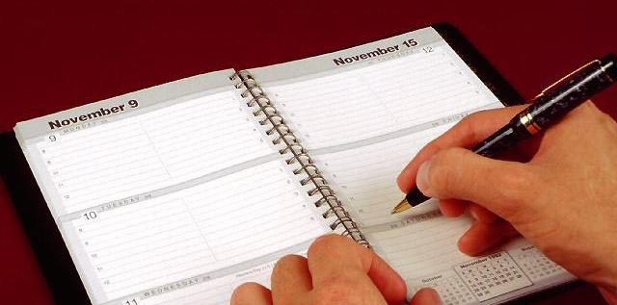

Jeroen de Haan wil drie afspraken met jullie maken.

### Afspraak 1

Jeroen de Haan wil dat jullie eerst een gesprek met hem hebben over de kwaliteitseisen.

Tijdens dit gesprek spreken jullie ook af wanneer afspraak 2 en 3 zullen zijn.

### Afspraak 2

Tijdens deze afspraak laten jullie de ontwerptekeningen zien van het product en de verpakking.

Ook wil hij dan weten welke materialen jullie gaan gebruiken.

Jullie laten ook zien hoe jullie ontwerpen voldoen aan de kwaliteitseisen.

### Afspraak 3

Als allerlaatste wil hij een afspraak waarbij jullie een prototype van product en de verpakking presenteren met de kostentabel voor de materialen.

Aan het eind van deze afspraak beslist Jeroen de Haan of hij het ontwerp van jullie wil kopen.

### De prijsafspraak

Als het prototype van het product en de verpakking aan alle eisen voldoet en jullie je aan de afspraken houden, betaalt Jeroen der Haan jullie 1000 euro.

Dat is een tien op jullie rapport.

Anders gaat de prijs omlaag.